Meine Schule

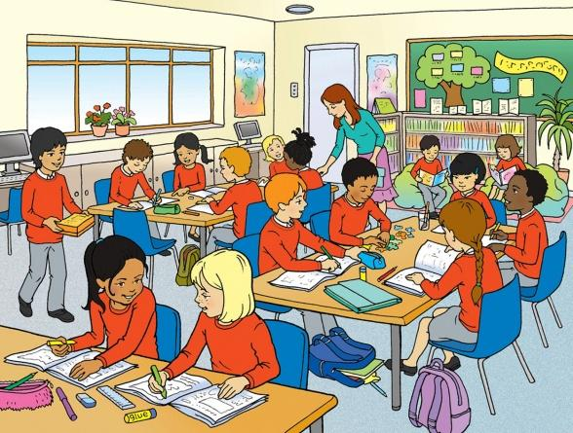
Hallo, Ich bin Christine. Ich sitze hier in der ersten Reihe mit meiner Freundin Catherine.
Ich gehe in die 4. Klasse. Ich mag meine Schule sehr gern, weil ich dort viele Freunde habe.
Der Unterricht beginnt um 8 Uhr. Ich gehe zu Fuβ, weil ich ganz in der Nähe wohne. Wir tragen eine Uniform. Einen roten Pullover und eine graue Hose oder einen grauen Rock. Ich würde lieber meine eigenen Klamotten tragen, aber Mama ist froh, dass wir Uniformen haben.
Meine Lieblingsfächer sind Geschichte und Geographie. Wir lernen da sehr interessante Dinge. Ich mag Mathematik und Physik nicht so gern, aber ich bin trotzdem eine gute Schülerin. Wir haben jetzt mehrere ausländische Schüler und ich habe Freunde aus vielen Ländern. Wir haben zwei lange Pausen eine um 10 Uhr und die andere um 11 Uhr. Wir können eine Jause essen oder im Hof spielen. Die Schule endet um 13 Uhr. Ich esse zu Hause Mittag.

Jetzt erzähl von deiner Schule.

